DECLARAÇÃO DE RESPONSABILIDADE E TRANSFERÊNCIA
DE DIREITOS AUTORAIS

Nós, abaixo identificados, certificamos que participamos da concepção do manuscrito: “VIOLÊNCIA ENTRE ADOLESCENTES ESCOLARES: CONDIÇÕES DE VULNERABILIDADES”, para tornar pública nossa responsabilidade pelo seu conteúdo, que não omitimos quaisquer ligações ou acordos de financiamento entre os autores e companhias que possam ter interesse na publicação desse artigo.
Todos os autores participaram da concepção do trabalho, da análise e interpretação dos dados, de sua redação, da revisão crítica e da leitura e aprovação da versão final.
Certificamos também que o manuscrito é original e que o trabalho, em parte ou na íntegra, ou qualquer outro trabalho com conteúdo substancialmente similar, de nossa autoria, não foi enviado a outra Revista e não o será enquanto sua publicação estiver sendo considerada pela REVISTA ENFERMERIA GLOBAL, quer seja no formato impresso ou eletrônico.
Declaramos ainda, que em caso de aceitação do artigo, concordamos que os direitos autorais a ele referentes se tornarão propriedade exclusiva da REVISTA ENFERMERIA GLOBAL, em versão impressa e/ou eletrônica, vedada qualquer reprodução, total ou parcial, em qualquer outra parte ou meio de divulgação, impressa ou eletrônica, sem a prévia autorização seja solicitada e, se obtida, farei(remos) constar o agradecimento à REVISTA ENFERMERIA GLOBAL.

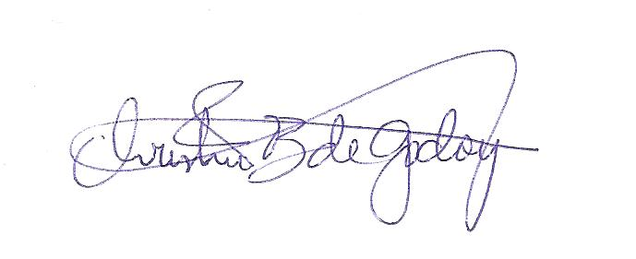
Christine Baccarat de Godoy Martins
Cleberson de Souza Faria

